**1.** **Présentation de l’Atelier de la Poissonnerie**

Les activités qui sont proposées à l’Atelier de la Poissonnerie sont articulées autour de différents champs d’activités : la valorisation, la programmation, la diffusion, l’expression et la formation. Ces activités transversales se retrouvent au travers des différents pôles d’activités de l’association : pôle galerie, pôle arts spectacle, pôle atelier, pôle restauration, pôle radio et pôle édition(s).

**Bénévole :**

Les bénévoles sont au cœur de la vie de l’association, permettant son existence et son évolution. Les bénévoles ont la possibilité de participer aux différents champs et pôles d’activités de l’association et d’intervenir sur les médiums d’expressions (magazine, communication, radio). Ils aident l’association en fonction de leurs compétences et de leurs disponibilités. L'Atelier de la Poissonnerie accueille également des bénévoles spontanés, c'est-à-dire des personnes qui choisissent de s'impliquer ponctuellement sans souscrire à une adhésion formelle. Leur participation, bien que non régulière, contribue significativement à la dynamique et à la réussite des activités de l'AP.

**Gouvernance :**

L’un des objectifs phares de l’association étant celui de la démocratisation culturelle, soit la prise de pouvoir populaire sur le domaine de la culture, et l’une des activités princeps étant l’organisation d’événements culturels ; par conséquent la décision au sein de l’association s’est élaborée de manière horizontale, et donc vers une gouvernance collégiale et participative. L'adhésion à l'Atelier de la Poissonnerie est ouverte à tous ceux qui souhaitent s'impliquer dans la vie associative, avec différents niveaux d'engagement possibles, allant de la participation spontanée à l'implication régulière dans les comités bénévoles et à la prise de responsabilité et l’encadrement des comités. Comme nous ne souhaitons pas que l’aspect financier soit un frein à l’implication, nous avons une adhésion solidaire à 1€.

**2.** **Structure des comités bénévoles**

L'Atelier de la Poissonnerie est structuré en six pôles, chacun appuyé par des comités bénévoles dédiés. Chaque comité a pour objectif de développer et de dynamiser les activités de son pôle. Les bénévoles ont également la possibilité de s'investir dans des projets variés, tels que le “comité jardin partagé” ou l'organisation de l'espace (“comité ludothèque”), selon leurs intérêts et leurs disponibilités. Les bénévoles participent activement à la mise en œuvre des projets et des activités au sein de l’AP, enrichissant ainsi la vie communautaire.

**Description comités bénévoles**

- Ateliers

Les bénévoles qui souhaitent s’investir dans les activités et la vie du pôle atelier peuvent susciter, auprès du responsable de pôle, un accompagnement à la co-animation et/ou écriture de nouvelles propositions. Ainsi, ils peuvent participer à toutes actions relatives au pôle (rédaction de projets, démarchage, coordination du calendrier d’animation, communication visuelle).

- Galerie

Les bénévoles qui souhaitent s’investir dans les activités et la vie du pôle galerie peuvent rejoindre le “comité galerie” et ainsi participer à toutes actions relatives à la gestion du pôle galerie (scénographie, régie d’accrochage, médiation, vernissage, communication). Ils peuvent également rejoindre le comité de programmation, qui porte sur le travail de toute la programmation de la saison culturelle, comprenant alors le pan relatif au pôle galerie (expositions temporaires, programmation des actions de médiation -ateliers et visites commentées).

- Art du spectacle

Les bénévoles qui souhaitent s’investir dans les activités et la vie du pôle arts du spectacle peuvent rejoindre le “comité évents” et ainsi participer à toutes actions relatives à la gestion du pôle (accueil artiste, billetterie, installation scénique, communication). Ils peuvent également rejoindre le comité de programmation, qui porte sur le travail de toute la programmation de la saison culturelle (concerts amateurs et professionnels, spectacle vivant amateur et professionnel, festivals, programmation hors les murs, programmation inclusive).

- Radio (expression et diffusion)

Les bénévoles qui souhaitent s’investir dans les activités et la vie du pôle expression et diffusion peuvent rejoindre le “comité com” et/ou le “comité radio” et ainsi participer à toutes actions relatives au pôle (démarchage, programmation du planning, création de contenu, coordination des posts et de la diffusion).

- Édition

Les bénévoles qui souhaitent s’investir dans les activités et la vie du pôle édition peuvent rejoindre le « comité édition » et ainsi participer à toutes actions relatives à la gestion du pôle (Rédactions de contenu, conception éditorial, structuration et mise en page )

Restauration :

Les bénévoles qui souhaitent s’investir dans les activités et la vie du pôle restauration peuvent rejoindre le “comité restauration” et ainsi participer à toutes actions relatives au pôle (Préparation, service de la clientèle, gestion des stocks, accueil client).

**Composition comité**

Chaque comité est structuré de manière à garantir une organisation efficace et une collaboration optimale entre les bénévoles, comprenant ainsi le salarié coordinateur, un bénévole responsable du groupe de travail et les bénévoles participants.

- Le salarié coordinateur

Le salarié coordinateur de l'Atelier de la Poissonnerie joue un rôle crucial dans le bon fonctionnement des comités bénévoles. Il/elle se place en qualité de soutien autour duquel s'articulent les différentes activités et projets des comités bénévoles. Il/elle s’assure du bon fonctionnement des activités, leur organisation et leur gestion. Cela inclut la gestion de matériel et la mobilisation des ressources humaines, l’organisation, le démarchage partenaire.

- Responsable du groupe de travail

Le responsable du groupe de travail est une figure essentielle au sein de chaque comité bénévole de l'Atelier de la Poissonnerie. Son rôle est de diriger le groupe de travail, tout en assurant une communication fluide avec le conseil d'administration et le salarié coordinateur. Il/ elle va faire remonter les informations nécessaires au conseil d’administration et/ou au salarié et agir comme un intermédiaire entre les bénévoles et le CA. Il/ elle instaure également une dynamique de mentorat/ tutorat envers les autres bénévoles, permettant de développer leurs compétences.

- Bénévoles participants

Les bénévoles participants jouent un rôle fondamental au sein des comités bénévoles de l'Atelier de la Poissonnerie. Leur engagement et leurs contributions sont essentiels pour la réalisation des projets et l'animation des diverses activités de l'association. Les bénévoles sont impliqués dans la conception et la mise en œuvre des projets en mettant leurs compétences au profit du comité. Le rôle des bénévoles participants est donc crucial pour la dynamique et la réussite des comités bénévoles.

**3.** **Formation bénévole**

Les bénévoles de l'Atelier de la Poissonnerie ont l'opportunité de se former et de développer de nouvelles compétences grâce aux programmes de “formation bénévole” mis en place par l'association. Ce programme de formation permet aux bénévoles de développer progressivement leurs compétences, en passant des bases essentielles à des responsabilités plus importantes. En fonction de leur niveau de formation et de leur implication dans l'association, un bénévole peut devenir responsable de l’un des pôles d’activité et se voit délivrer des OPEN BADGE. Chaque niveau de formation est conçu pour répondre aux besoins croissants des bénévoles et pour soutenir leur évolution au sein de l'association. Grâce à cette formation structurée, les bénévoles sont mieux équipés pour contribuer efficacement aux projets de l'Atelier de la Poissonnerie tout en développant leurs connaissances et leur compétences. Cela leur permettra de jouer un rôle actif dans la réalisation des projets de l’association.

Le répertoire de formation se décline en 3 niveaux pour chacun des 6 pôles. Chaque module dure 3h. Chaque pôle comprend plusieurs formations de N1 , N2 et N3.

#### **Niveau 1 : Introduction et Compétences de Base**

Les bénévoles acquièrent des compétences de base nécessaires à la participation aux activités de l'AP, telles que l'accrochage des œuvres, la gestion logistique, la promotion d'événements artistiques, la programmation artistique, la gestion des artistes, et les premières étapes du processus de création éditoriale.

#### **Niveau 2 : Développement des Compétences Spécifiques**

À ce niveau, les bénévoles développent des compétences spécifiques pour gérer des projets collaboratifs, promouvoir des expositions en ligne et en personne, négocier avec des artistes, gérer des contraintes, évaluer de manière critique les projets éditoriaux, et établir des réseaux de collaboration.

#### **Niveau 3 : Formation des Responsables et Compétences de Leadership**

Ce niveau est destiné à former les bénévoles à des rôles de responsabilité, en leur fournissant les outils pour gérer les finances, des collections d'art, intégrer l'art numérique, assurer la sécurité, être dans une posture de mentorat, encadrer d'autres bénévoles, et innover dans les domaines artistique et éditorial.

**Annexe 1 :**

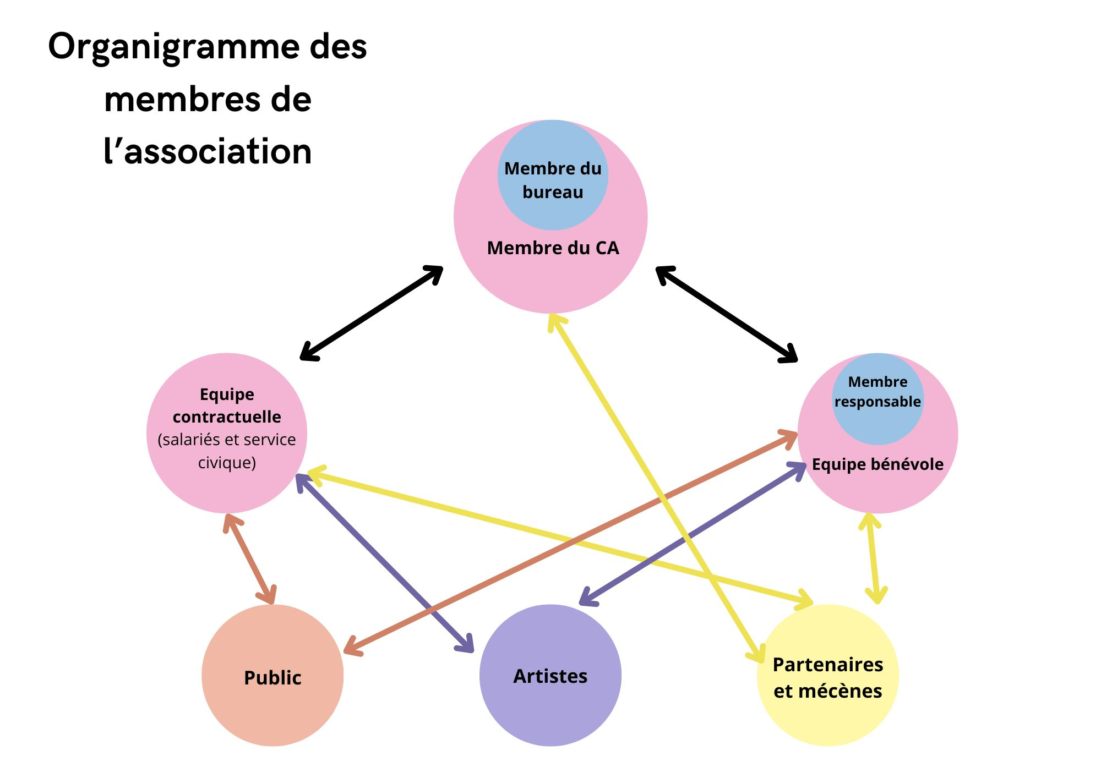

**Annexe 2 :**

